בנק ישראל
הפיקוח על הבנקים
אגף בנק – לקוח
יחידת האסדרה (בנק-לקוח)
29.10.2017

עמדת בנק ישראל בתגובה להצעת החוק לדחיית תשלומי משכנתא למובטלים
מבוא ועיקרי הדברים
הצעת החוק שבנדון (תיקון חוק הבנקאות (שירות ללקוח) (תיקון- דחיית מועד פירעון של הלוואה לדיור ללקוח מובטל) מבקשת לתקן את החוק באופן שיקבע כי לווה שהוא מובטל רשאי לדחות פירעון חודשי של הלוואה לדיור, כהגדרתה בחוק, באופן מלא או חלקי, וזאת למשך תקופה של עד שלושה חודשים ולא יותר משנה במצטבר. עוד מוסיפה ההצעה וקובעת, כי לא תוטל על הלווה ריבית פיגורים או ריבית השונה מהריבית הקבועה בהסכם ההלוואה לדיור, בשל דחיית מועד הפירעון החודשי של ההלוואה. משמעות הצעת החוק היא למעשה, הטלת האחריות לסיוע ללקוח שנקלע לנסיבות של אובדן הכנסה, על הגוף שנתן את השירות ללקוח - הבנק, בעוד שאם המדינה מעוניינת בכך, עליה לעשות זאת באמצעות הביטוח הלאומי, במסגרת הזכויות שהיא נותנת למובטלים.

בנק ישראל מתנגד להצעה מהשיקולים הבאים:
- ככל שהמדינה מעוניינת להגדיל את התמיכה במובטלים, עליה לעשות זאת בכלים שבידיה, באמצעות הביטוח הלאומי. בפתח הדברים מוצגת השוואה בינלאומית של הזכויות והתשלומים הניתנים למובטלים בארץ ביחס למדינות ה- OECD שפורסמה על ידי המוסד לביטוח לאומי, ממנה עולה כי זכויות המובטלים במדינת ישראל נמוכות בהשוואה למדינות ה-OECD. במצב דברים זה, מתקשים מובטלים להתמודד עם המציאות החדשה, ובפרט עם ההתחייבויות שנטלו על עצמם ובכלל זאת תשלומי שכר דירה, ארנונה, מים, חשמל וכיו"ב, וכן גם בתשלומי המשכנתא.
- בראש ובראשונה, חשוב להדגיש כי יישום הצעת החוק עלול להעלות את הריבית על המשכנתאות לכל נוטלי המשכנתא, ובפרט ללקוחות המוחלשים, שאין וודאות לגבי רצף תעסוקתם - עליה שתשקף את עלות האופציה לדחיית תשלומים, שמעניק הבנק, לכלל הלווים, שיש בה למעשה מרכיב של ביטוח שיתומחר.
- כבר היום חלק מהבנקים מציעים תוכניות כאלה בפועל במצבים שונים של הלקוח (תוכניות כגון "חופשת לידה מהמשכנתא" (3 חודשים רצופים עם הולדת התינוק)- בנק פועלים; "חודש חופש מהמשכנתא" (לחודש)- בנק פועלים, "משכנתא בחופשה (לחודש)"- בנק מזרחי, "פסק זמן מהמשכנתא" (עד 3 חודשי דחייה בשנה) – בנק לאומי, שניתנות לפי שיקול דעת הבנק וכפופות לרוב ליכולת ההחזר של הלקוח). ככל שבנקים מעוניינים להציע אפשרות לדחיית תשלום משכנתא, והם עושים זאת כאמור, יש לאפשר זאת כחלק מהתחרות בין הבנקים ולא כחובה חוקית. לא ברור מדוע המחוקק מוצא לנכון להתערב במצב שממילא השוק מציע פתרונות כאלה בפועל, וזאת בתקופה שבה קוראים קובעי מדיניות רבים להפחתת הנטל הרגולטורי.
- נציין כי בנק ישראל תומך במנגנון אחר שהוצע על ידי ח"כ רועי פולקמן, שיאפשר ללווה המעוניין לרכוש ביטוח להלוואה לדיור שנטל כנגד מצב של אבטלה. מנגנון זה, נהוג במדינות שונות בעולם, ובהתאם למוצע יאפשר ללווה לקבל, במידה ויהפוך למובטל, "תגמולי אבטלה" למשך כל תקופת זכאותו לדמי אבטלה על פי חוק הביטוח הלאומי, בתוספת שלושה חודשים. משיחות אינדיקטיביות שערכנו עם גורמים בענף הביטוח הם הביעו עניין להציע מוצר זה, שניתן לעצבו בהתאם למידת ההגנה שמעוניינים שתינתן לאורך זמן למובטלים. חישובי האקטואריה מראים שלביטוח כאמור יש כמובן עלות. במצב שבו החוק יחייב את הבנק לתת אותו, העלות תתומחר בתוך הריבית ותהיה פחות שקופה לציבור מעלות של ביטוח.

- זכויות בתקופת האבטלה: השוואה בין- לאומית
בהשוואה למדינות ה- OECD, תנאי הזכאות לדמי אבטלה בישראל הם קשיחים יחסית ותקופת הזכאות לדמי אבטלה קצרה. על פי הדו"ח השנתי לשנת 2015 שפרסם המוסד לביטוח לאומי, וכפי שיפורט להלן, ישראל נמצאת קרוב לתחתית דירוג מדיניות ה- OECD בתנאים הנדרשים לצורך זכאות לקבלת דמי אבטלה, משך תקופת הזכאות ובגובה תשלום דמי אבטלה (ראו תרשימים 1 עד 3):
התנאים הנדרשים לצורך זכאות לקבלת דמי אבטלה – בישראל מובטל יהיה זכאי לדמי אבטלה אם עבד כשכיר במשך לפחות 12 חודשים מתוך 18 החודשים שקדמו לתקופת האבטלה. תקופת אכשרה זו נקבעה בשנת 2002, כחלק מהתכנית הכלכלית של הממשלה שנקבעה בשיא תקופת האינתיפאדה ומשבר הדוט-קום, שמטרתה היתה לצמצם את תשלומי ההעברה, בייחוד למשפחות בגיל העבודה. תקופת האכשרה לפני שנת 2002 היתה קצרה יותר ועמדה על 6 חודשים בלבד (מתוך 12 החודשים שקדמו לתקופת האבטלה). ככל שהיחס בין תקופת העבודה הנדרשת לזכאות לדמי אבטלה, לבין משך התקופה המובאת בחשבון גבוה יותר, כך תנאי הזכאות מחמירים יותר. בישראל יחס זה הוא 2/3 בעוד שברוב המדינות הוא פחות מחצי.
משך תקופת הזכאות לדמי אבטלה בישראל נעה בין 50 ימים ל- 175 ימים והיא תלויה בגיל ובמספר התלויים שיש למובטל. למובטלים בני 28 עד 35 עם עד שני תלויים, תקופת הזכאות לדמי אבטלה עומדת על 100 ימים, ולמובטל שגילו מעל גיל 35 עם 3 תלויים ויותר תקופת הזכאות מגיעה למקסימום של 175 ימים.
גובה תשלום דמי אבטלה- במרבית מדינות ה- OECD וגם בישראל גובה דמי האבטלה מחושב כאחוז מהשכר האחרון של המובטל. גובה תשלום דמי האבטלה הניתן בישראל ממקם אותה, לפי דוח המוסד לביטוח לאומי, בשליש האחרון של מדיניות ה- OECD.
לסיכום, בהשוואה בין-לאומית תנאי הזכאות לדמי אבטלה, משך תקופת הזכאות וגובה תשלום דמי האבטלה בישראל מחמירים יותר, וישראל ממוקמת קרוב לתחתית דירוג מדיניות ה- OECD.
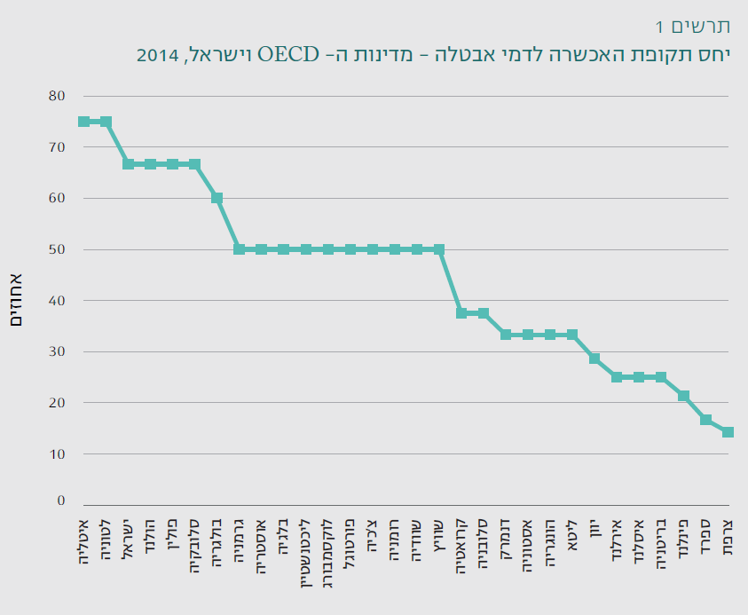
המקור: דוח הביטוח הלאומי לשנת 2015

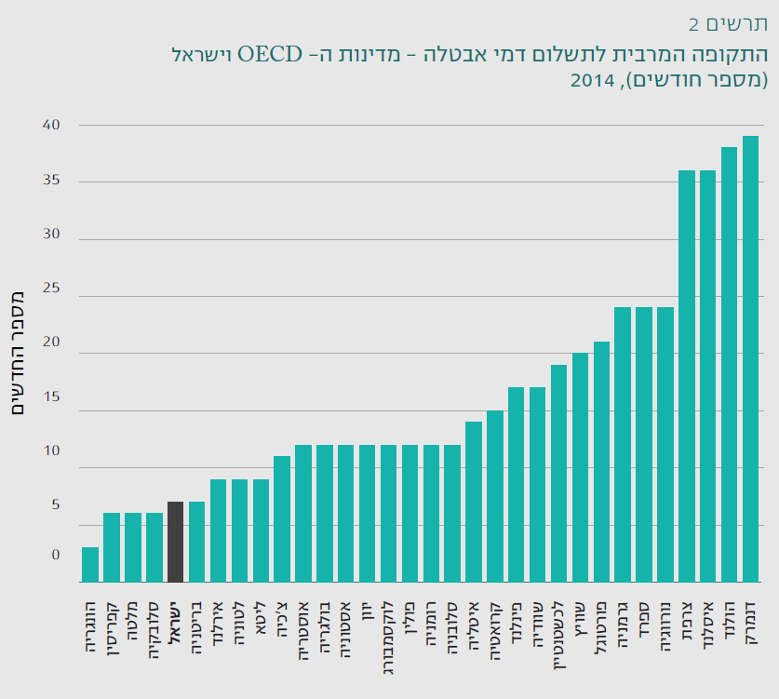
המקור: דוח הביטוח הלאומי לשנת 2015
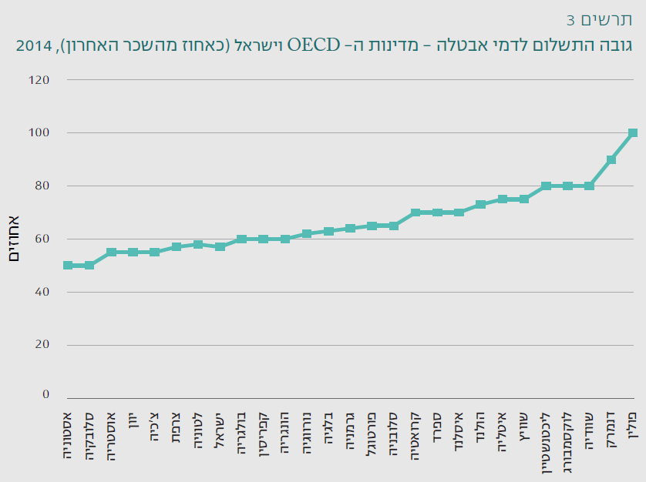
המקור: דוח הביטוח הלאומי לשנת 2015
- בנק ישראל, כאמור לעיל, מתנגד להמשך קידום הצעת החוק. להלן פירוט הטעמים לכך:
  - ככל שהמדינה מעוניינת לסייע למובטלים, עליה לעשות זאת באופן ישיר ובכלים שבידיה, כנהוג בעולם. המדינה יכולה לתקן חלק מהפרמטרים שמובילים לכך שבישראל תנאי המובטל נמוכים מאלו שבמדינות המפותחות, כאמור לעיל, כגון שינוי גבוה תשלום דמי האבטלה, תקופת הזכאות לאבטלה ותקופת האכשרה.
  - ההצעה מבוססת על הנחה עובדתית שגויה בדבר ריבוי מקרים של פינוי לווים מדירותיהם עקב אי עמידה בתשלומים – בדברי ההסבר להצעת החוק נכתב:
"הצעת חוק זו נועדה לתת פתרון לבעיה הנוצרת במקרה בו אדם שנטל הלוואה לדיור לא יכול לעמוד בתשלומים של אותה הלוואה עקב אובדן מקור פרנסתו. במצב דברים זה, משמעות הדבר, פעמים רבות, היא כי הבנק המלווה נאלץ להתחיל בהליכי מימוש הבטוחה שבידו, הליך שהוא יקר ופוגעני לשני הצדדים. על כן, מוצע לאפשר ללווה שהוא מובטל לדחות פירעון חודשי של הלוואה לדיור, באופן מלא או חלקי, על פי צרכיו, ולא יותר משלושה חודשים רצופים, ובכל מקרה, סך כל הדחיות לא יעלה על שנה במצטבר".
בפועל, בניגוד לנטען בדברי ההסבר, היקף השימוש שעושים הבנקים בהליך מימוש בטוחה, הינו נמוך מאד. שיעור ההלוואות לדיור בהן פועלים הבנקים למימוש נכס כתוצאה מפיגור מתמשך בפירעון ההלוואה, (היינו, פינוי הלווים מהדירה עקב אי עמידה בתשלומי המשכנתא) הנו נמוך ביותר (שיעור של 0.3% מכלל ההלוואות בפיגור בשנים 2015- 2016 -61-65 דירות ת פונו בשנים אלה). משמעות המספרים היא שבפועל, למעט מקרים נדירים, הבנקים אינם נוהגים לנקוט בצעד זה.
נוכח האמור לעיל, ומאחר שלא הוצגו בדברי ההסבר נתונים אחרים המעידים על היקף התופעה הנטענת, אין הצדקה לקידום הצעת חוק זו, המתערבת ביחסי הבנק והלווה.
  - הצעת החוק עלולה לגרום להעלאת הריבית על המשכנתאות לכלל הלווים, לרבות אלה שאינם זקוקים לאופציה הגלומה בה – הרחבת זכויות המובטלים מכוח חוק בדרך של הקמת מנגנון סיוע בתוך הבנקים (בניגוד למתן סיוע באמצעות הביטוח הלאומי) אינה יעילה, שכן סביר להניח שלפחות חלק מעלויות מתן האופציה לכלל הלקוחות לדחיית מועד הפירעון של ההלוואה במקרה של אבטלה, יגולגלו על ידי הבנקים ללקוחותיהם נוטלי המשכנתאות, ובפרט ללקוחות המוחלשים, שאין וודאות לגבי רצף תעסוקתם. זאת באמצעות העלאת שיעור הריבית על כלל המשכנתאות. בנוסף, מכיוון שהצעת החוק מבקשת כי הוא יוחל גם על הלוואות שניטלו לפני יום תחילתו (תחולה רטרואקטיבית), הרי שהדבר עלול לגרום לגלגול נוסף של עלויות, כיוון שהבנקים עלולים לתמחר את הריבית באותן הלוואות חדשות או ממוחזרות באופן שיפצה אותם על מתן האופציה לאותם לווים ותיקים. באופן זה לווים חדשים יסבסדו את הלווים הקיימים.

במאמר מוסגר נציין, כי בנק ישראל תומך במנגנון אחר שהוצע על ידי ח"כ רועי פולקמן, שיאפשר ללווה המעוניין לרכוש ביטוח להלוואה לדיור שנטל כנגד מצב של אבטלה. מנגנון זה, נהוג במדינות שונות בעולם, ובהתאם למוצע יאפשר ללווה לקבל, במידה ויהפוך למובטל, "תגמולי אבטלה" למשך כל תקופת זכאותו לדמי אבטלה על פי חוק הביטוח הלאומי, בתוספת שלושה חודשים.

  - כבר היום הבנקים מציעים כחלק מהתחרות מגוון רחב של תוכניות שמאפשרות ללקוחות לקבל "חופש" לחודש או יותר מהמשכנתא בתנאים שהוגדרו. את מגוון התוכניות הקיימות ניתן לראות בקלות באינטרנט ואלה יוצרות תחרות ובידול בין הבנקים. התוכניות כמובן מאפשרות שיקול דעת לכל בנק שמציע אותן לשנותן בהתאם לנסיבות במשק. לא ברור מדוע נדרשת התערבות של המחוקק, במקום שהשוק הפרטי כבר מציע מענה, והדבר מקדם תחרות? זאת בפרט בתקופה בה שרים וקובעי מדיניות רבים קוראים להפחתת רגולציה.

  - הצעת החוק עלולה לצמצם את מגוון הפתרונות המוצעים כבר היום ללווה בקשיים – כאשר לקוח מקבל הלוואה מבנק, עליו להחזירה בהתאם לתנאי ההסכם בין הצדדים. כיום, בנסיבות בהן הלקוח אינו עומד בהתחייבויותיו ואינו פורע את ההלוואה כסדרה, רשאי התאגיד הבנקאי לנקוט בהליכים משפטיים נגד הלקוח לגביית חובו. ואולם, בטרם יעשה כן, מצופה ממנו לנסות למצות, ככל הניתן, לפעול בדרכים שונות לגביית החוב, כגון פריסת החוב, דחיית חלק מתשלום ההלוואה וכד', וזאת בהתאם לנסיבות החוב ולמאפייני הלקוח. ציפייה פיקוחית זו נתמכה לאחרונה גם בהוראת ניהול בנקאי תקין מס' 450 שעניינה הוגנות בהליכי גביית חובות.
מנתונים הקיימים בידנו עולה, בניגוד למשתמע מדברי ההסבר להצעת החוק, כי במקרים רבים, בנקים מגיעים להסדר חוב עם לווה שנקלע לקשיים, בין היתר בדרך של דחיית תשלומי המשכנתא. חיוב הבנקים בדחיית תשלומי המשכנתא ללקוחות מובטלים תצמצם את מגוון הפתרונות שהם מעמידים ללווים שנקלעו לקשיים, ותפגע בגמישות הבנקים להתאים את הסדר החוב לנסיבות הייחודיות של המקרה ולצורכי הלקוח.

  - להצעת החוק תחולה רטרואקטיבית המהווה התערבות בוטה בהסכם ההלוואה שנחתם בעבר בין הבנק ללווה - הסכם למתן אשראי לזמן קצוב, לרבות הסכם הלוואה לדיור, קובע, בין היתר, את תקופת ההלוואה, מועדי התשלומים וסכומי הפירעון. כך, במסגרת הסכמת הצדדים על מתן האשראי נקבעת גם מחויבותו של הלווה להשיב את הסכום שלווה במועדים ובסכומים שהוסכמו בין הצדדים להסכם. תחולת הצעת החוק הנה רטרואקטיבית היינו, היא מבקשת להחיל את אפשרות דחיית התשלומים גם על משכנתאות שניטלו טרם כניסת החוק לתוקף. בדרך זו מתערבת הצעת החוק באופן בוטה בהסכמים שנקבעו בין התאגיד הבנקאי לבין לקוחותיו, ופוגעת בעקרון ההסתמכות של התאגיד הבנקאי על התשלומים הצפויים בגין האשראי שהעמיד.

  - הצעת החוק לא מטפלת בחשש מאירוע קיצון של עלייה משמעותית בשיעור האבטלה במשק - עליה בשיעור האבטלה במשק עלולה להוביל לעלייה במספרם של הלווים שיפנו לבנק בבקשה לדחייה בתשלומי ההלוואה. גידול חד בהיקף דחיית התשלומים עלול להביא להפסדים גדולים במיוחד לבנקים, שעשויים להיות להם השפעות על המשק.
  - הרחבת תחולת החוק על אוכלוסיות נוספות – הצעת החוק מבקשת להחיל, בשלב זה, דחיית תשלומי ההלוואה רק ביחס ללקוחות מובטלים. עם זאת, המציעים ציינו שהם שוקלים להרחיב את ההצעה כך שהיא תאפשר ללקוחות לדחות החזרי משכנתא גם בנסיבות נוספות בהם הם חווים קושי בעמידה בהתחייבויות שנטלו על עצמם (יציאה לחופשה ללא תשלום, פגיעה בכושר העבודה, חופשת לידה ועוד). הרחבה כזו בחוק עלולה לגרום לעליה בשיעורי הריביות שיוצעו על ההלוואה לכלל הלקוחות.

לסיכום, עמדת בנק ישראל הינה, שככל שהמדינה מבקשת להרחיב את זכויות המובטלים, הדרך הנכונה לעשות זאת הנה באמצעות המוסד לביטוח לאומי ולא באמצעות הקמת מנגנון המטיל את האחריות על הבנקים. מעבר לכך, אין מקום לחקיקה במקום שבו ממילא השוק הפרטי מציע באופן וולנטרי מגוון פתרונות לדחיית תשלום, כאשר ההצעות מגוונות ויוצרות תחרות בין הבנקים.

המוסד לביטוח לאומי, דו"ח שנתי 2015.
ראו הצעת חוק הפיקוח על שירותים פיננסיים (ביטוח)(תיקון – ביטוח הלוואה לדיור במקרה אבטלה), התשע"ז-2016
המוסד לביטוח לאומי, דו"ח שנתי 2015.
המקור: דיווח לפיקוח על הבנקים
ראו הצעת חוק הפיקוח על שירותים פיננסיים (ביטוח)(תיקון – ביטוח הלוואה לדיור במקרה אבטלה), התשע"ז-2016

